 | 信息工程学院《Java语言程序设计》课程设计  实验报告

设计题目：公交信息管理系统

实验人员： | 李伟康_1240069
指导老师： | 吴倩
所在班级： | 12级计算机二班
完成时间： | 二零一五年一月六日

- 系统功能描述
该公交信息管理系统实现了对线路、乘客、列车等常见信息进行添加、修改、删除、查询的功能，并实现了对自行车的租赁服务功能。

- 开发环境及工具简介
整个工程基于Eclipse开发环境进行开发，开发语言为Java，采用的数据库为Oracle11g。

- 系统整体架构
该公交信息管理系统的整体架构图如下：

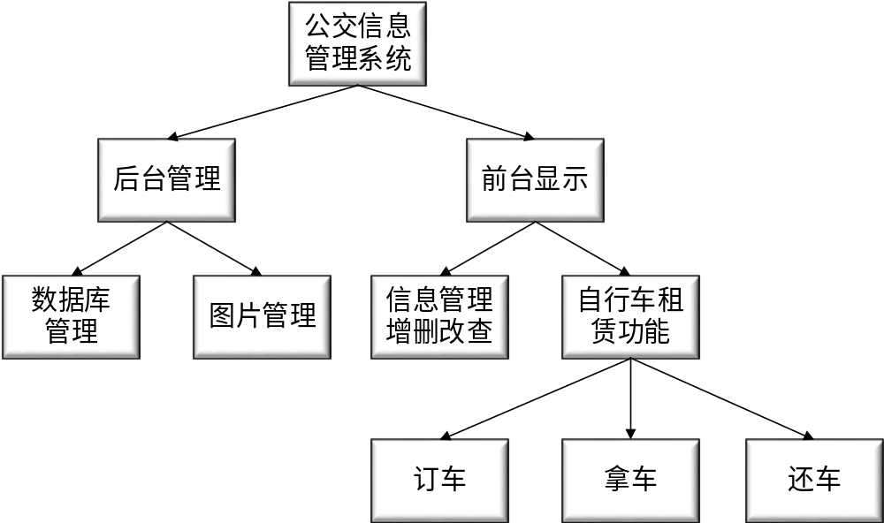
- 系统主要功能模块介绍
- 数据库操作
1.1 数据插入
类名： | Manager
方法名： | storeToDB()
类型修饰符： | Public void
传入参数： | 信息类型（列车、乘客、线路等）
出错消息：  限制条件： | 获取数据失败  无
程序逻辑： | 直接将从图形用户窗口中获取并经过加工处理的信息存入数据库中
存储分配： | 本地文件空间大于1G
返回结果： | 成功1，失败0
1.2 数据更新
类名： | Manager
方法名： | updateDB()
类型修饰符： | Public void
传入参数： | 信息类型（列车、乘客、线路等）
出错消息：  限制条件： | 获取数据失败  无
程序逻辑： | 直接将从图形用户窗口中获取的用户选择信息装载到数据库更新语句中，并对数据中相对应的信息进行更新操作
存储分配： | 本地文件空间大于1G
返回结果： | 成功1，失败0
1.3 数据删除
类名： | Manager
方法名： | deleteDB()
类型修饰符： | Public void
传入参数： | 信息类型（列车、乘客、线路等）
出错消息：  限制条件： | 获取数据失败  无
程序逻辑： | 直接将从图形用户窗口中获取的用户选择信息装载到数据库删除语句中，并对数据中相对应的信息进行删除操作
存储分配： | 本地文件空间大于1G
返回结果： | 成功1，失败0
1.4 数据查找
1.4.1 某类型全部信息查找
类名： | Manager
方法名： | getiallinfo ()
类型修饰符： | Object value[][]
传入参数： | 信息类型（列车、乘客、线路等）
出错消息：  限制条件： | 获取数据失败  无
程序逻辑： | 直接将从图形用户窗口中获取的用户选择信息装载到数据库查找语句中，并对数据中相对应的信息进行查找操作
存储分配： | 本地文件空间大于1G
返回结果： | 成功1，失败0
1.4.1 某类型特征信息查找
类名： | Manager
方法名： | getkeyinfo()
类型修饰符： | Object value[]
传入参数： | 信息类型（列车、乘客、线路等）
出错消息：  限制条件： | 获取数据失败  无
程序逻辑： | 直接将从图形用户窗口中获取的用户选择信息装载到数据库查找语句中，并对数据中相对应的信息进行查找操作
存储分配： | 本地文件空间大于1G
返回结果： | 成功1，失败0
- 获取数据的处理
该功能模块主要对从图形用户界面获取的数据做相应的处理，使处理后的数据格式符合数据库的格式标准。处理的流程图如下：

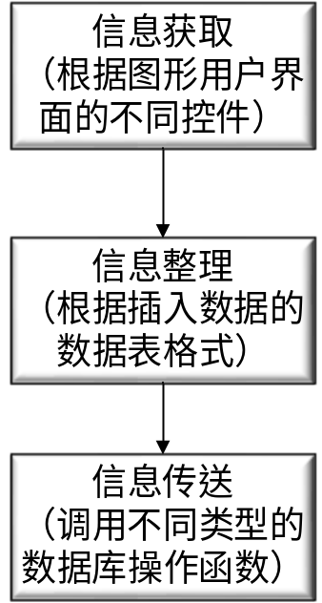
- 界面显示
该公交信息管理系统的界面设计模拟了win8桌面风格，所用界面均依据利用美图秀秀处理后的图片进行设计。
主要界面如下图示：
3.1 信息管理

3.1.1 choice

3.1.2 Bicycle
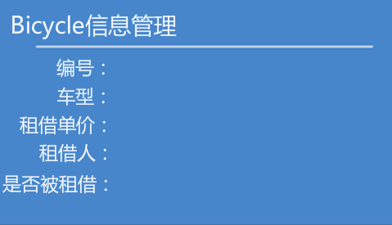
3.1.3 Bus_Info

3.1.4 Employee_Info

3.1.5 Local_Info

3.1.6 LongDistance_Info
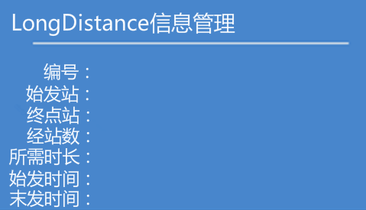
3.1.7 Manager_Info
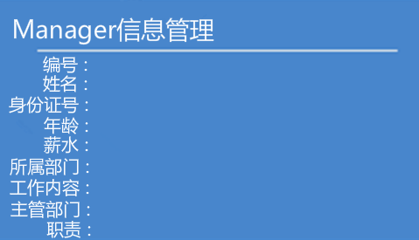
3.1.8 Passenger_Info

3.1.9 Route_Info
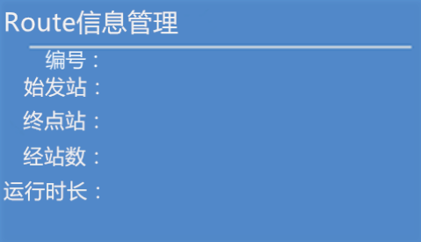
3.1.10 Choice_2

3.2 自行车租赁
3.2.1 订车
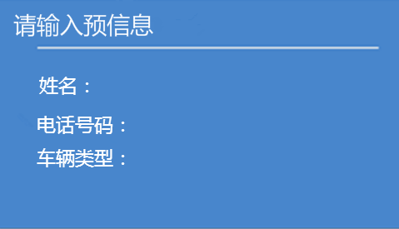

3.2.2 拿车
3.2.3 还车

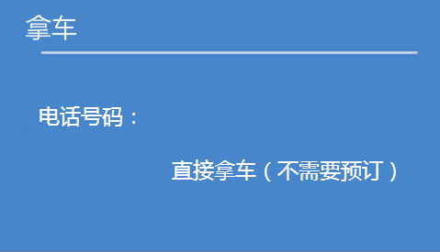
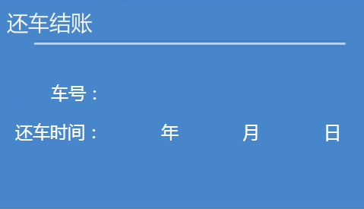

- 系统使用说明
整个系统的使用流程如下图示：

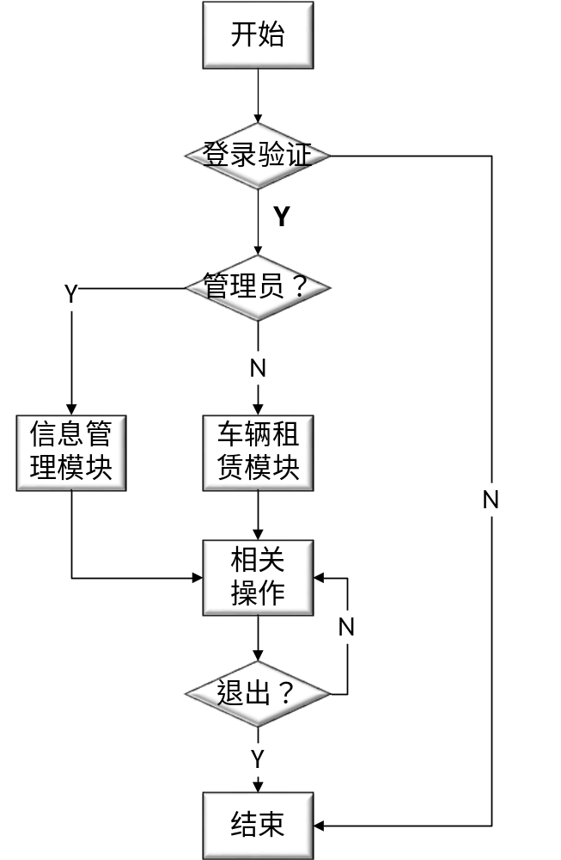
- 总结
虽然该公交信息管理系统完成了题目要求的功能，但其还有许多可以改进的地方。比如，层次界面中上层界面的透明显示、显示信息的逻辑关系优化等。此外，系统中各个数据表间存在信息的冗余，可结合数据库相关知识进行进一步的改进和优化，提高数据库操作的性能。
通过此次系统的设计与实现，我对Java项目开发有了更加深入的认识。
（1）项目架构的设计对一个项目的开发起着至关重要的作用。之前做的程序基本都是采用敏捷过程实现，即想到哪写到哪。虽然也可以完成老师布置的作业，但整个程序并未从框架搭建、逻辑实现方面进行优化。此次作业让我充分认识到自顶向下设计、先整体后局部思想在程序开发中的重要性和必要性。
（2）代码的细节决定最后的效果。由于所设计系统的界面均在图片的基础上进行构建，在具体设计时要对图片的尺寸、色度、色调进行科学的选择和严苛的控制。为了最后有一个最佳的显示效果，我不厌其烦地进行了无数次的尝试，一寸寸地修改图片的大小，一层层地修改图片的色度。
（3）健康的身体、坚持的耐心、全面的细心对于一个项目的设计和实现是非常重要的。

